**TRƯỜNG ĐẠI HỌC THỦY LỢI**

**KHOA CÔNG NGHỆ THÔNG TIN**

**-----**



**BÀI TẬP LỚN**

**PHÁT TRIỂN ỨNG DỤNG CHO CÁC THIẾT BỊ DI DỘNG**

**ĐỀ TÀI: XÂY DỰNG APP ĐẶT VÉ XE PHIM**

Giảng viên hướng dẫn: Nguyễn Thọ Thông

Sinh viên thực hiện: Đoàn Thị Hoàng Anh _ 1951060509

Nguyễn Châm Anh _ 1091060009

Hoàng Kim Anh _ 1951060512

Nhóm: 12

Lớp: 61PM2

Hà Nội, 4/2022

**MỤC LỤC**

**LỜI NÓI ĐẦU** 3

**I.** **TỔNG QUAN VỀ ỨNG DỤNG VÀ NỀN TẢNG XÂY DỰNG ỨNG DỤNG** 4

**1.1** **Tổng quan về ứng dụng** 4

**1.2** **Nền tảng xây dựng ứng dụng** 4

**1.3** **Yêu cầu của ứng dụng** 5

**II.** **HỆ THỐNG ỨNG DỤNG VÀ THỰC NGHIỆM** 5

**2.1** **Phân tích hệ thống** 5

2.1.1 Xác định vai trò người dùng 5

2.1.2 Biểu đồ usecase 5

2.1.3 Biểu đồ hoạt động 6

**2.2** **Hướng dẫn sử dụng** 7

**III. KẾT LUẬN VÀ HƯỚNG PHÁT TRIỂN** 12

**3.1** **Kết luận** 12

**3.2** **Hướng phát triển** 12

**3.3** **Bảng phân chia công việc của các thành viên** 12

**TÀI LIỆU THAM KHẢO** 13

# **LỜI NÓI ĐẦU**

Trong những thập niên gần đây, chúng ta đã được chứng kiến sự phát triển mạnh mẽ như vũ bão của khoa học công nghệ mà đi đầu là lĩnh vực công nghệ thông tin và truyền thông. Chính điều đó đã làm thay đổi sâu sắc trong đời sống xã hội và nhận thức của con người. Việc ứng dụng những thành quả của khoa học công nghệ vào trong đời sống sinh hoạt, trong công tác là việc hết sức cấp thiết. Ứng dụng của việc tin học hóa kết hợp với truyền thông hóa được xem là một trong những yếu tố mang tính quyết định trong hoạt động của chính phủ, các tổ chức, các công ty, cũng như các trường Đại học, nó đóng vai trò hết sức quan trọng, cần thiết và không thể thiểu. Công nghệ thông tin và truyền thông góp phần làm thay đổi suy nghĩ, lối tư duy của mỗi con người, nó giúp con người năng động hơn, kết nối nhanh hơn ở mọi lúc , mọi nơi và luôn luôn sẵn sàng tiếp cận công nghệ mới làm tăng hiệu quả , năng suất làm việc và mức độ tin cậy của công việc.

Trước đây để có thể đi xem phim khách hàng cần phải ra tận rạp chiếu phim mới có thể mua được vé. Bên cạnh đó việc quản lý vé theo phương thức thủ công làm cho khách hàng mất nhiều thời gian, phải xếp hàng chờ đợi vào những ngày lễ cũng có khi lại không mua được vé theo yêu cầu.

Để phục vụ cho nhu cầu giải trí ngày càng cao của khách hàng, giúp khách hàng có thể mua được vé theo đúng yêu cầu, mục đích một cách dễ dàng mà tiết kiệm thời gian. Đồng thời đưa đến cho khách hàng những thông tin về ngành hay thông tin khuyến mãi. Nhóm chúng em quyết định thực hiện đề tài: "Xây dựng ứng dụng đặt vé xem phim" dưới sự hướng dẫn của thầy Nguyễn Thọ Thông.

1. **TỔNG QUAN VỀ ỨNG DỤNG VÀ NỀN TẢNG XÂY DỰNG ỨNG DỤNG**
   1. **Tổng quan về ứng dụng**

Xây dựng ứng dụng đặt vé xem phim giúp các rạp phim có thể bán vé cũng như quản lý rạp một cách tốt, thuận tiện và nhanh chóng hơn. Ngoài ra, ứng dụng cũng có thể giúp các bạn muốn xem phim có thể ở nhà an tâm đặt vé, lựa chọn cho mình những bộ phim yêu thích với xuất chiếu thích hợp.

Vai trò của ứng dụng: Khách hàng có thể xem và tìm kiếm danh sách các phim và các thông tin liên quan đến phim. Xem thông tin lịch chiếu phim. Có thể tìm kiếm và sử dụng mã giảm giá trên ứng dụng. Tham gia các sự kiện khuyến mãi đang và sắp có tại rạp phim bằng cách áp dụng mã giảm giá ngay trên chiếc điện thoại của bạn.

* 1. **Nền tảng xây dựng ứng dụng**

Hệ điều hành android là hệ điều hành di động phổ biến nhất hiện tại và phát triển mạnh. Do vậy tiềm năng với app android là rất lớn. Lịch sử android ra đời vòa năm 2005. Android xuất hiện hầu như trong các sản phẩm của các nhà sản xuất lớn như Samsung, Sony,… Phiên bản mới nhất trong thời điểm hiện tại của Android là Android L.

- Thành phần chính của Android (gồm 4 thành phần chính):

* **Activity:** Thành phần tương tác với người dùng, cung cấp giao diện cho người dùng. Có 2 phương thức mà gần như mọi lớp con Activity phải thực hiện: onCreate(Bundle)-nơi tạo activity, nơi người lập trình gọi serContentView(int) kèm theo layout UI của riêng mình. Đồng thời findViewById(int) giúp gọi các widget (button, textview,…) để dùng trong UI; onPause()-nơi giải quyết sự kiện người dùng rời khỏi activity, mọi dư xlieeuj người dùng tạo ra cần phải lưu vào ContentProvider.
* **Service:** Là một thành phần của ứng dụng các tác vụ chạy ngầm dưới hệ thống nhằm thực hiện một nhiệm vụ nào đó.
* **Content Provider:** Là nơi lưu trữ và cung cấp cách truy cập dữ liệu do các ứng dụng tạo nên.
* **Broadcast receive:** Để nhận bản tin quảng bá cơ chế phát đi các sự kiện

- Lưu trữ dữ liệu: Các cách lưu trữ dữ liệu như: Share preferences, files (bộ nhớ trong, đệm, bộ nhớ ngoài, tài nguyên, SQLite.

* 1. **Yêu cầu của ứng dụng**
* **Yêu cầu chức năng:**

+ Người dùng có thể xem danh sách các phim đang chiếu và sắp chiếu.

+ Người dùng có thể xem các thông tin liên quan đến phim và thông tin lịch chiếu.

+ Người dùng có thể lựa chọn khung giờ muốn đặt vé cho suất chiếu muốn xem.

+ Người dùng có thể đặt vé và xem thông tin vé đã đặt.

+ Người dùng có thể hủy vé đã đặt.

**- Yêu cầu phi chức năng:**

+ Giao diện người dùng thân thiện.

+ Thông tin truy cập nhanh, đòi hỏi người dùng phải có kết nối internet ở chức năng xem thông tin suất chiếu và đặt vé.

1. **HỆ THỐNG ỨNG DỤNG VÀ THỰC NGHIỆM**
   1. **Phân tích hệ thống**

### Xác định vai trò người dùng

Đây là ứng dụng được thiết kế ra chỉ dành riêng cho các người dùng có nhu cầu sử dụng, đồng thời đang sử dụng smartphone có hệ điều hành Android.

### Biểu đồ usecase

Tác nhân: Khách hàng được phép thực hiện mọi chức năng use case trên ứng dụng.

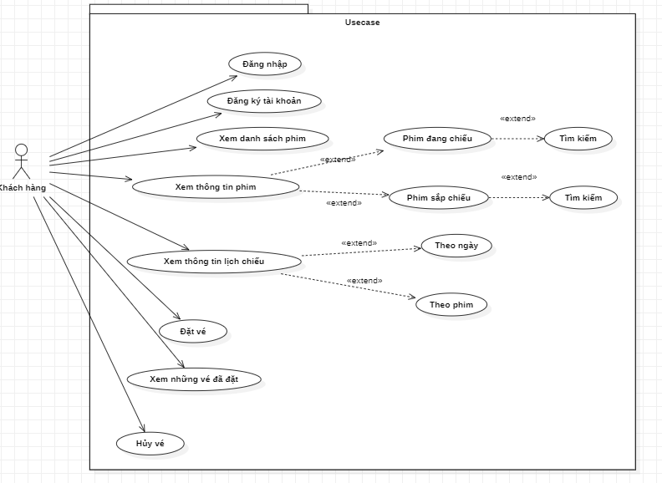

Hình 1: Biểu đồ use case tham gia hệ thống

* + 1. Biểu đồ hoạt động
* Chức năng đặt vé:

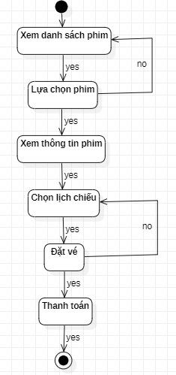

Hình 2: Biểu đồ hoạt động

* 1. **Hướng dẫn sử dụng**

**Bước 1:** Nhập tên đăng nhập và mật khẩu sau đó nhấn đăng nhập để đăng nhập vào ứng dụng

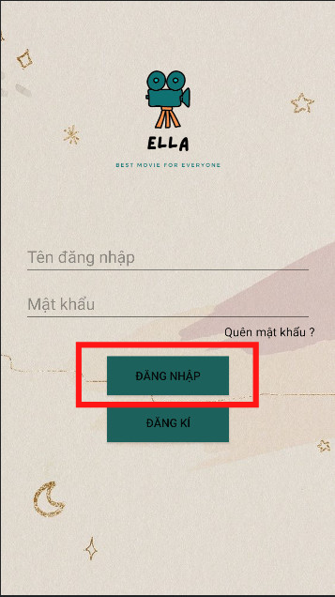

Nếu chưa có tài khoản, nhấn vào đăng kí.

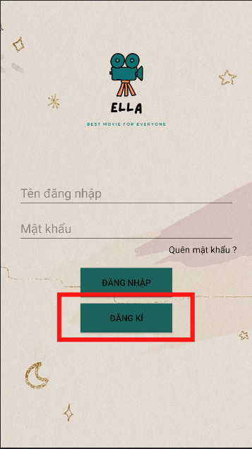

Điền các đầy đủ thông tin trên form yêu cầu và nhấn đăng ký để thực hiện đăng ký tài khoản.

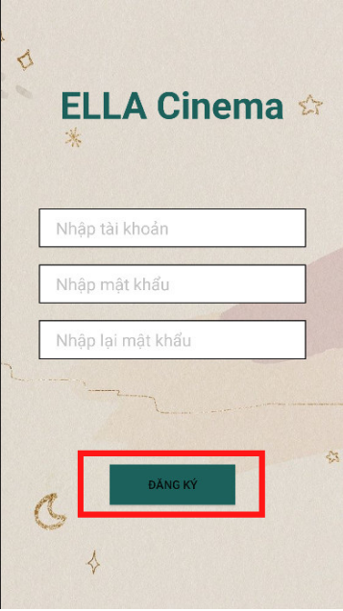

**Bước 2:** Sau khi đăng nhập thành công sẽ hiện ra giao diện trang chủ. Chọn vào phim bạn muốn xem để xem thông tin phim và đặt vé.

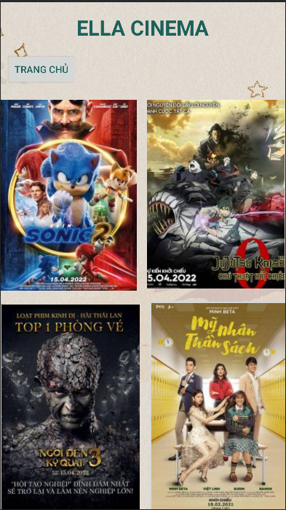

**Bước 3:** Ấn vào “Đặt vé” để tiến hành đặt vé.

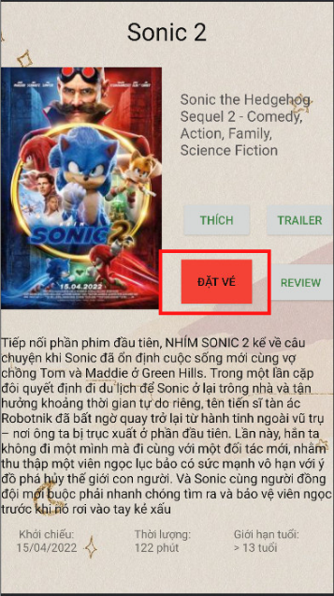

**Bước 4:** Lựa chọn ngày và rạp mà bạn muốn đặt.

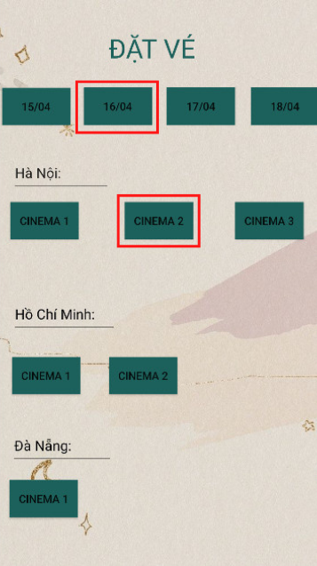

**Bước 5:** Sau đó chọn giờ chiếu và số ghế bạn muốn.

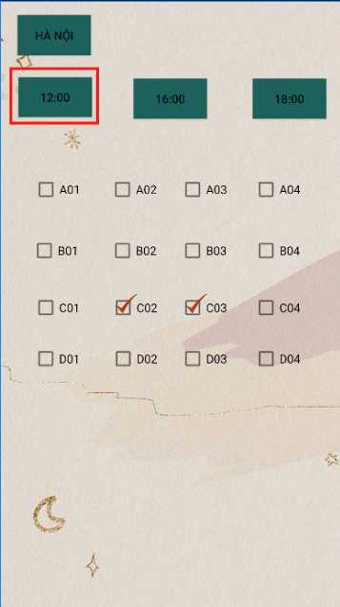

**Bước 6:** Ấn “Đặt vé” để thực hiện đặt vé thành công hoặc ấn “Quay lại” để chọn các ghế và khung giờ khác.

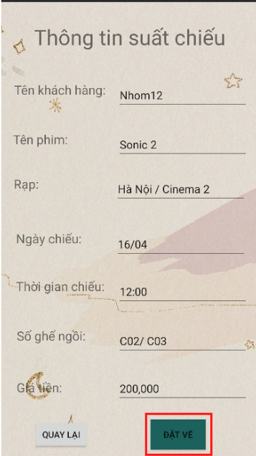

1. **KẾT LUẬN VÀ HƯỚNG PHÁT TRIỂN**
   1. **Kết luận**

Sau thời gian học tập và xây dựng ứng dụng, nhóm em đã đạt được kết quả sau:  
- Nắm được quy trình để xây dụng ứng dụng android, từ bước khảo sát tới thiết kế và xây dụng ứng dụng.  
- Tìm hiểu, sử dụng các công cụ cần thiết để xây dựng ứng dụng đặt vé xem phim.  
- Xây dựng được ứng dụng hoàn thành các mục tiêu sau:

+ Xây dựng được chức năng hiển thị danh sách, hỗ trợ người dùng tìm kiếm và lựa chọn đặt vé cho phim muốn xem.  
+ Giao diện dễ sử dụng.

- Mặc dù đã có nhiều cố gắng, tuy nhiêm trong quá trình thực hiện, do kiến thực còn chưa đầy, chưa có nhiều kinh nghiệm cũng như thời gian chưa cho phép nên không thể tránh được thiếu sót. Vì vậy, nhóm em rất mong nhận được sự chỉ bảo góp ý từ thầy để ứng dụng của chúng em được hoàn thiện hơn. Nhóm chúng em xin chân thành cảm ơn thầy.

* 1. **Hướng phát triển**
* Sử dụng nhiều chức năng hiện đại hơn để xây dựng các ứng dụng hỗ trợ người dùng tiện ích.
* Tìm kiếm và lấy thêm phản hồi của khách hàng về nhu cầu của khách hàng về ứng dụng để áp dựng xây dựng ứng dụng đi vào thực tế.
  1. **Bảng phân chia công việc của các thành viên**

|  |  |
| --- | --- |
| **Đoàn Thị Hoàng Anh** | - Thiết kế hệ thống: Vẽ biểu đồ hoạt động.  - Xây dựng chức năng “Đăng ký”.  - Làm báo cáo. |
| **Nguyễn Châm Anh** | - Phân tích hệ thống.  - Thiết kế giao diện ứng dụng.  - Xây dựng chức năng “Đăng ký”. |
| **Hoàng Kim Anh** | - Phân tích hệ thống.  - Thiết kế giao diện ứng dụng.  - Xây dựng chức năng “Đăng nhập”. |

# **TÀI LIỆU THAM KHẢO**

[1] Trương Xuân Nam, Bài giảng Phát triển ứng dụng di động.

[2] Mednieks, Z. R., Dornin, L., Meike, G. B., & Nakamura, M. (2012). Programmingandroid. " O'Reilly Media, Inc.".

[3] Murphy, M. L. (2010). Android programming tutorials. CommonsWare, Llc.